SPATZENPOST Übung 1

**1. Wer ist es?**

Lies zuerst die Geschichte in deiner Spatzenpost auf den Seiten 4 und 5. Beantworte dann die Fragen! Kreuze die richtige Antwort ein!



**2. Wer ist es?**

Nun lies die Sätze und überlege, wer das sein könnte? Bemale das Kästchen vor dem Satz!

grau: für Graugrau

gelb: für Fünkchen

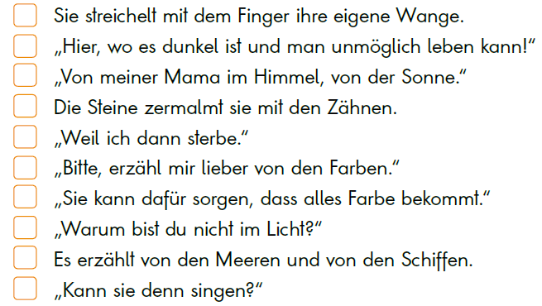

SPATZENPOST Übung 2



**1. Ein Wort ist zu viel. Streiche es durch!**

Die Sonne bleibt hinter an derselben Stelle.

Die Sonne Tonne scheint.

Die Erde dreht weht sich.

Die Erde Erle wandert rund um die Sonne.

**2. Kreuze den richtigen Satz an!**

○ Die Erde dreht sich.

○ Die Erde dreht sich nicht.

○ Ein Tag dauert 42 Stunden.

○ Ein Tag dauert 24 Stunden.

○ Die Sonne scheint immer nur auf einen Teil der Erde.

○ Die Sonne scheint immer auf die ganze Erde.

○ Auf der hellen Seite ist Tag.

○ Auf der hellen Seite ist Nacht.

○ Auf der dunklen Seite ist Tag.

○ Auf der dunklen Seite ist Nacht.

○ Tag und Nacht wechseln sich ab.

○ Tag und Nacht wechseln sich nicht ab.

○ Die Erde wandert einmal um die Sonne herum. Das dauert ein Jahr.

○ Die Erde wandert einmal um die Sonne herum. Das dauert 24 Stunden.

○ Im Sommer ist es kalt und lange dunkel.

○ Im Winter ist es kalt und lange dunkel.